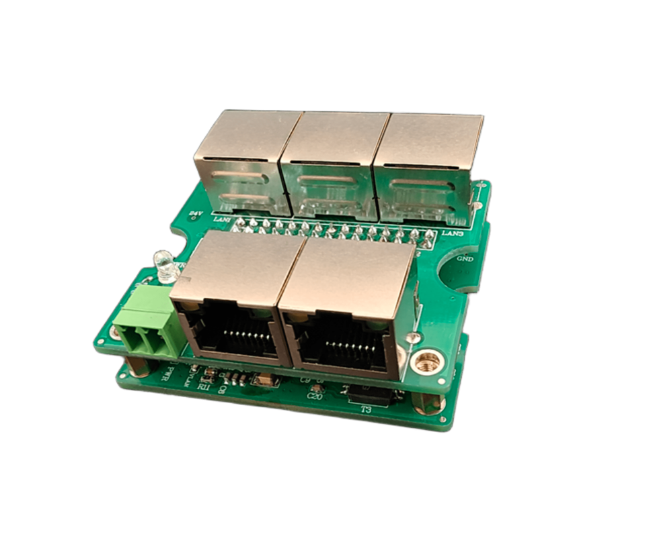

5口百兆交换机

使用手册

版本：V1.1

产品概述

5口百兆交换机，具备 5 个百兆以太网自适应电口，所有端口支持全线速转发；支持 IEEE 802.3、IEEE 802.3u、IEEE 802.3x协议；主机低功耗、无风扇静音设计，即插即用，无需配置，使用简单方便。

产品规格

项目 | 参数
标准和协议 | IEEE 802.3、IEEE 802.3u、IEEE 802.3x
接口 | 5个10/100M自适应RJ45端口
工作模式 | 半双工、全双工，支持MDI/MDI-X自适应
交换容量 | 1.0Gbps
包转发率 | 0.74Mpps
LED | PWR(电源指示灯)  POE(通过网口向外供电指示灯)  网口通讯指示灯
电源 | 24V DC
工作温度 | 0℃ 到 40℃
储存温度 | -40℃ 到 70℃

产品端口说明
POE(通过网口向外供电指示灯)

PWR(电源指示灯)

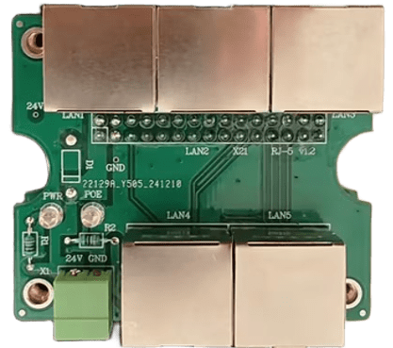
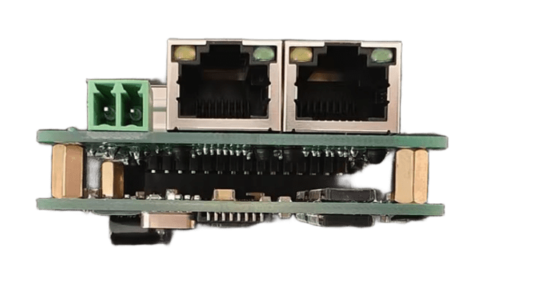
24V
网口通讯指示灯
GND
本产品有两组拨码开关，用于切换是否通过网线进行供电的状态。
第一组有4个拨码，用于控制是否通过网线供入电（24V）。其拨码开关如下图所示，
KXK
ON

3
4
2
1

第二组有2个拨码，用于控制是否通过网线供出电（24V），
ON

1
2

注意：
当拨码开关拨成上述状态（全OFF）时，交换机既不通过网线供入电也不通过网线供出电，需通过外接24V电源给交换机供电；
当网线供入电拨码开关4个全部拨到ON时，网线会从LAN4接口供入24V，无需外接电源供电；
当网线供出电拨码开关2个全部拨到ON时，网线会同时向其余网口供出24V；
通常情况下无需外接电源，请将供入电和供出电拨码全都拨至ON状态

